2014年小学五年级数学竞赛试题

单 位： 镇 小学 姓 名：_____________________

…………………………………………装………………………………………订………………………………………线………………………………………
(考试时间：2014年5月17日 完成时间：60分钟 满分：100分。)

题 号 | 1～4 | 5～6 | 7～9 | 10～11 | 12～13 | 总 分
分 值 | 24分(各6分) | 14分(各7分) | 24分(各8分) | 18分(各9分) | 20分(各10分) | 100分
得 分
1．计算： 5.62×49－5.62×39＋43.8＝ 。
2. 早读课从7时30分开始，到8时下课，一节早读课，钟面上的分针正好旋转了
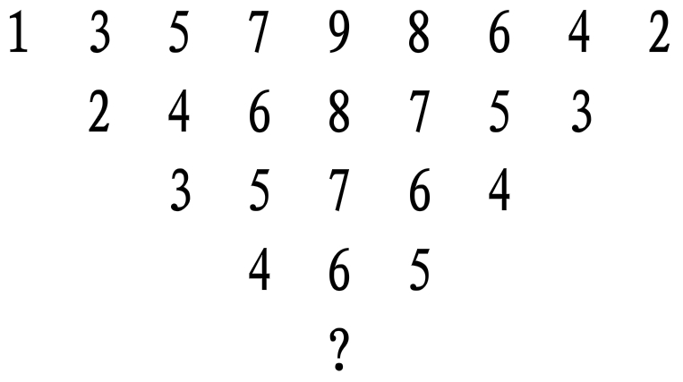
周，时针旋转了周。
3. 观察右图，“？”代表的数是 。
4．某市市内出租车收费标准如表：
里程 | 收费
2千米以下（含2千米） | 5.00元
2千米以上，每增加1千米 | 1.60元
（1）张叔叔乘出租车行了1.5千米，应付 元。
（2）李叔叔乘出租车行了4千米，应付 元。
（3）李叔叔乘出租车行了 千米，付9元．
5．五（1）班有学生48人。在学校运动会上，参加比赛的女生占全班人数的$\frac{1}{6}$，参加比赛的男生占全班人数的$\frac{1}{4}$，参加比赛的男生人数比女生人数多。
6. 五年级一班共有36人，每人参加一个兴趣小组，共有A,B,C,D,E五个小组，若参加A组的有15人，参加B组的仅次于A组，参加C组、D组的人数相同。参加E组的人数最少，只有4人，那么，参加B组的有 人。
7. 从甲地到乙地，原来每隔45米装一根电线杆，加上两端的两根有53根，现改成每隔60米装一根电线杆，除两端两根不移动外，中间还有 根不必移动。
8. 盒子里放有编号为1至10的十个球，小明先后三次从盒中共取出九个球。如果从第二次开始，每次取出的球的编号之和都是前一次的2倍，那么未取出的球的编号是 。
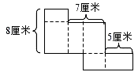
9. 王叔叔开车从甲地到乙地，以每小时40千米的速度行进，下午1点到；以每小时60千米的速度行进，上午11点到。如果王叔叔希望中午12点到乙地，那么行使的速度是每小时 千米。
10．沿如图的虚线折叠，可以围成一个长方体。这个长方
体的体积是 立方厘米，表面积是 平方厘米。
11．歌德巴赫猜想：任何不小于7的奇数都可以写成三个质 数的和。如7＝2＋2＋3。请把31写成三个质数的和。（在下面写出所有式子）

12. 有两个长方体水箱，甲水箱里有水，乙水箱空着。从里面量，甲水箱长40厘米，宽32厘米，水面高20厘米；乙水箱长30厘米，宽24厘米，深25厘米。现在将甲水箱中部分水倒入乙水箱，使两箱水面高度一样。则此时水面高
厘米。
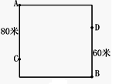
13. 如右图，A、B是正方形相对的两个顶点。甲从A点，乙从B点同时出发，相向而行，它们在离A点80米的C点第一次相遇，在离B点60米的D点第二次相遇。则正方形的边长是 米。

参考答案

1、（6分） 100
2、（6分）
3、（6分） 5
4、（6分） （1） 5 （2） 8.2 （3） 4.5
5、（7分）
6、（7分） 7
7、（8分） 12
8、（8分） 6
9、（8分） 48
10、（9分） 60 ； 94
11、（9分） 31＝3＋5＋23 ； 31＝3＋11＋17 ；31＝5＋7＋19 ；
31＝5＋13＋13 ；31＝7＋11＋13 ；31＝7＋7＋13 。
12、（10分） 12.8
13、（10分） 90

